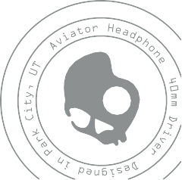


UŽIVATELSKÝ MANUÁL

SKENOVÁNÍ PRO ZAČÁTEK
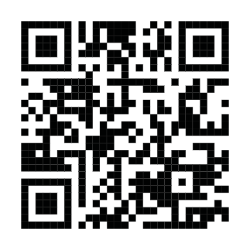

SKENUJTE PRO ZAČÁTEK

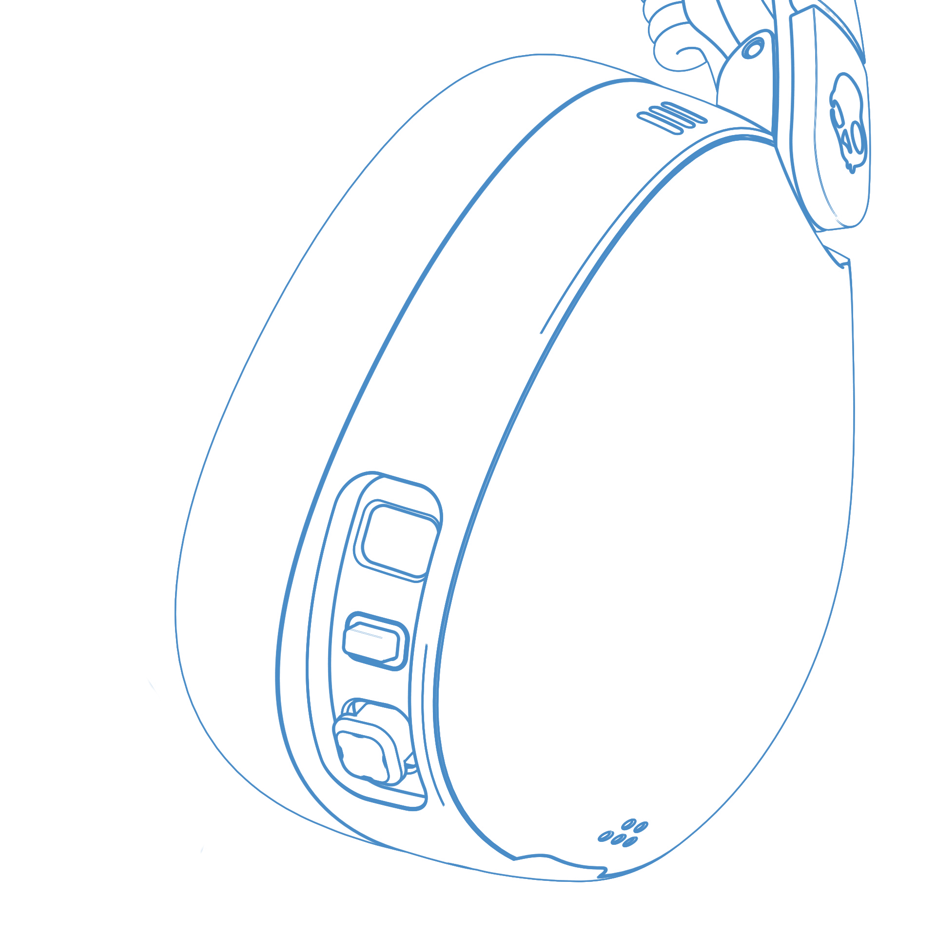
Napájení – Zapnuto
*Vypnutí (hlavní tlačítko)

00:01
zap

Napájení - Vypnuto
*Režim zapnutí (hlavní tlačítko)

00:03
oo

Režim párování
*Režim vypnutí (hlavní tlačítko)

00:03

Režim párování
*Režim zapnutí (hlavní tlačítko)

00:03

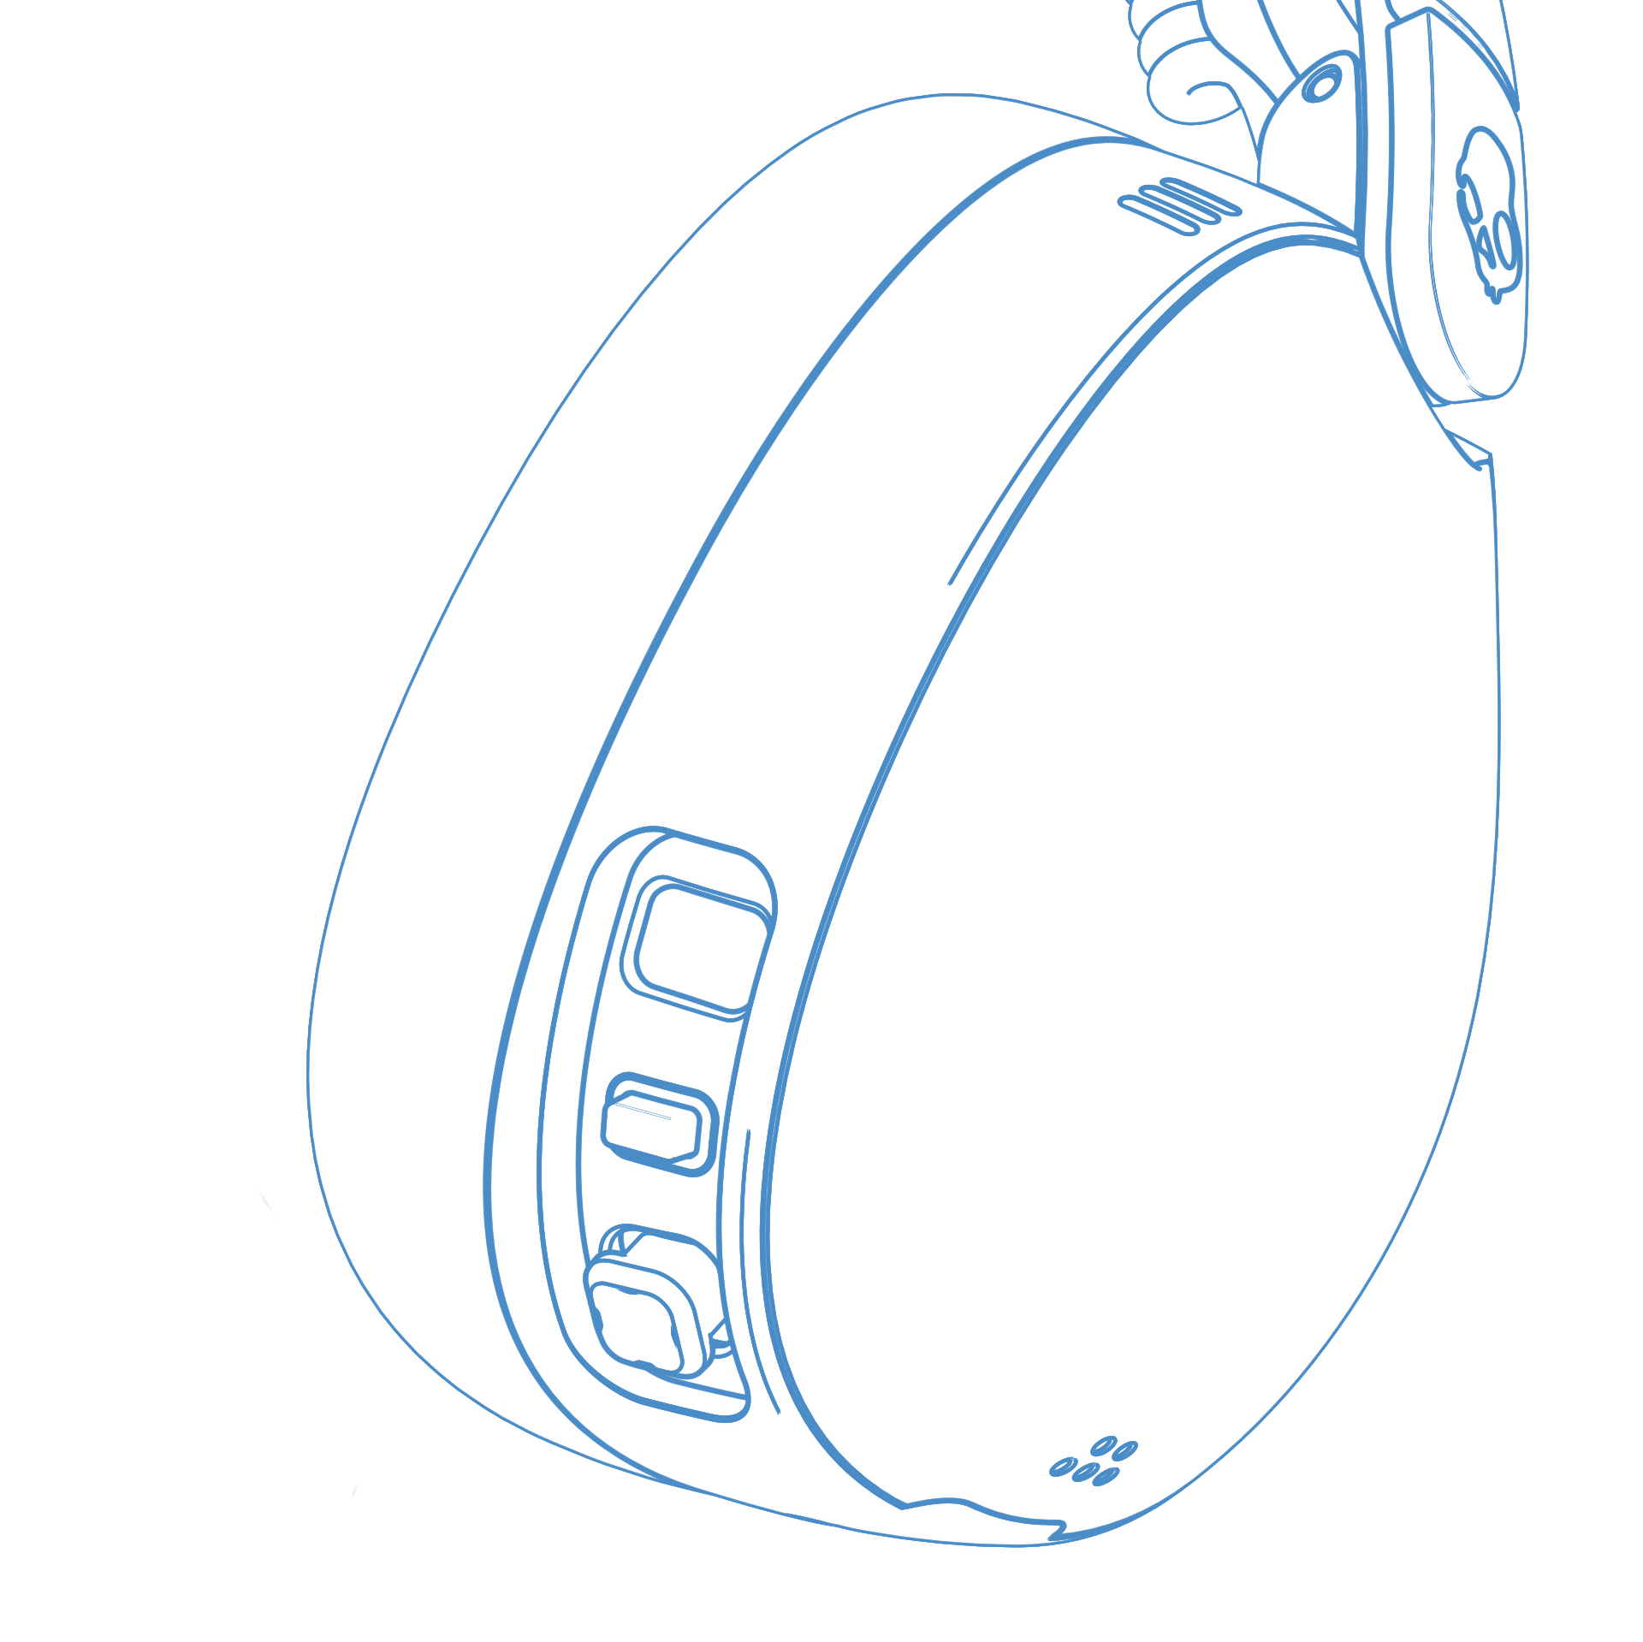
Přehrát / Pozastavit - Přijmout hovor
(Joystick)
*Wear Detect Auto Play/Pause

PL P
Přehrát Pauza

1x

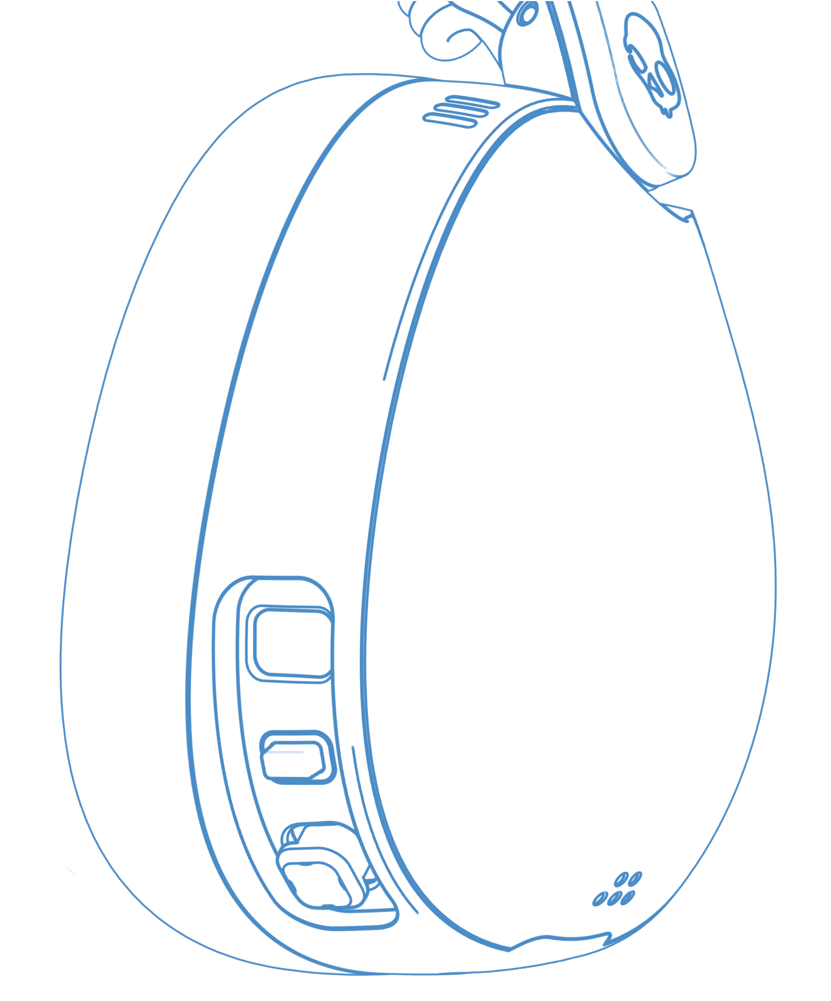
Další skladba
(Joystick)
*Stiskněte vpravo

1x

Předchozí skladba
(Joystick)
*Stiskněte vlevo

1x

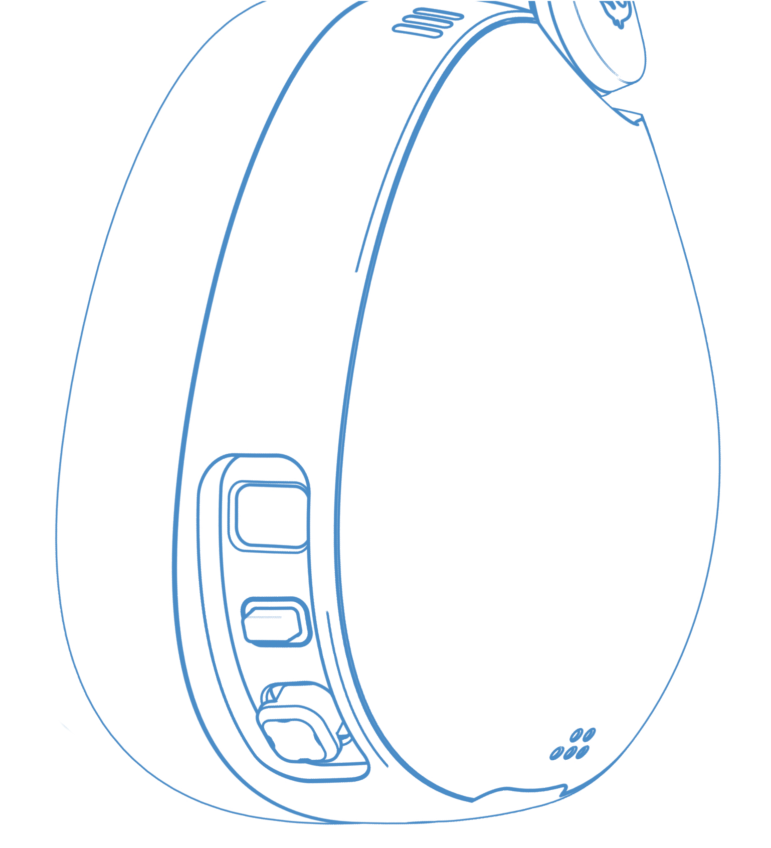
Zvýšení hlasitosti
(Joystick)
*Stiskněte nahoru

1x

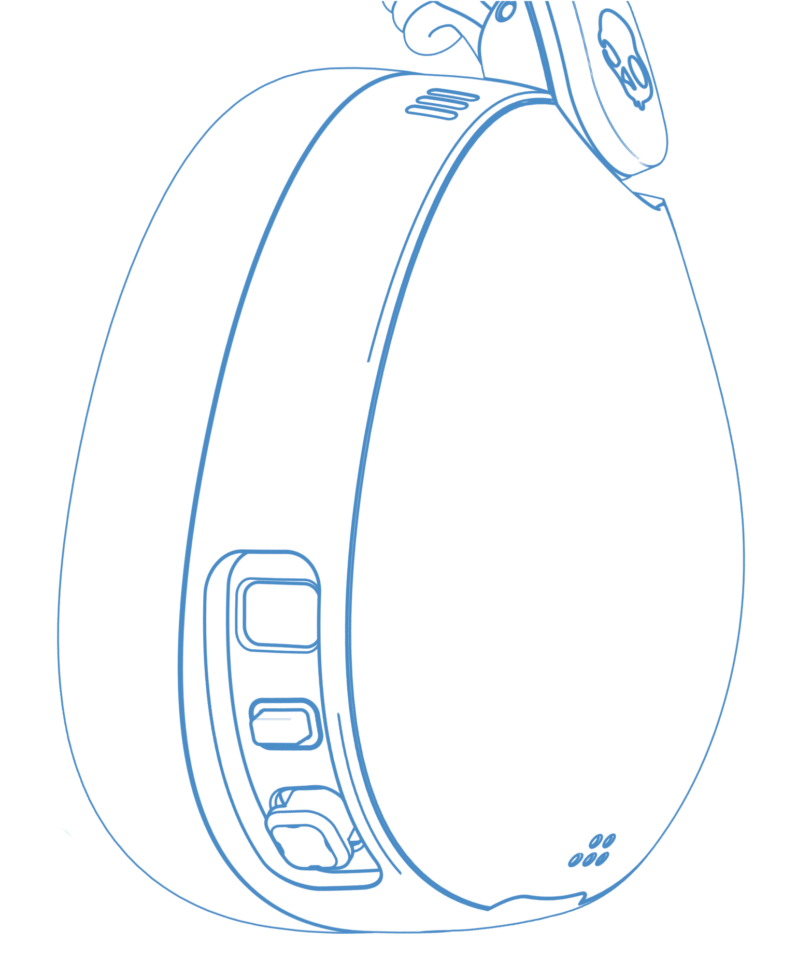
Snížení hlasitosti
(Joystick)
*Stiskněte dolů

1x

Odmítnout / Ukončit hovor
(Joystick)
*Režim volání

00:01

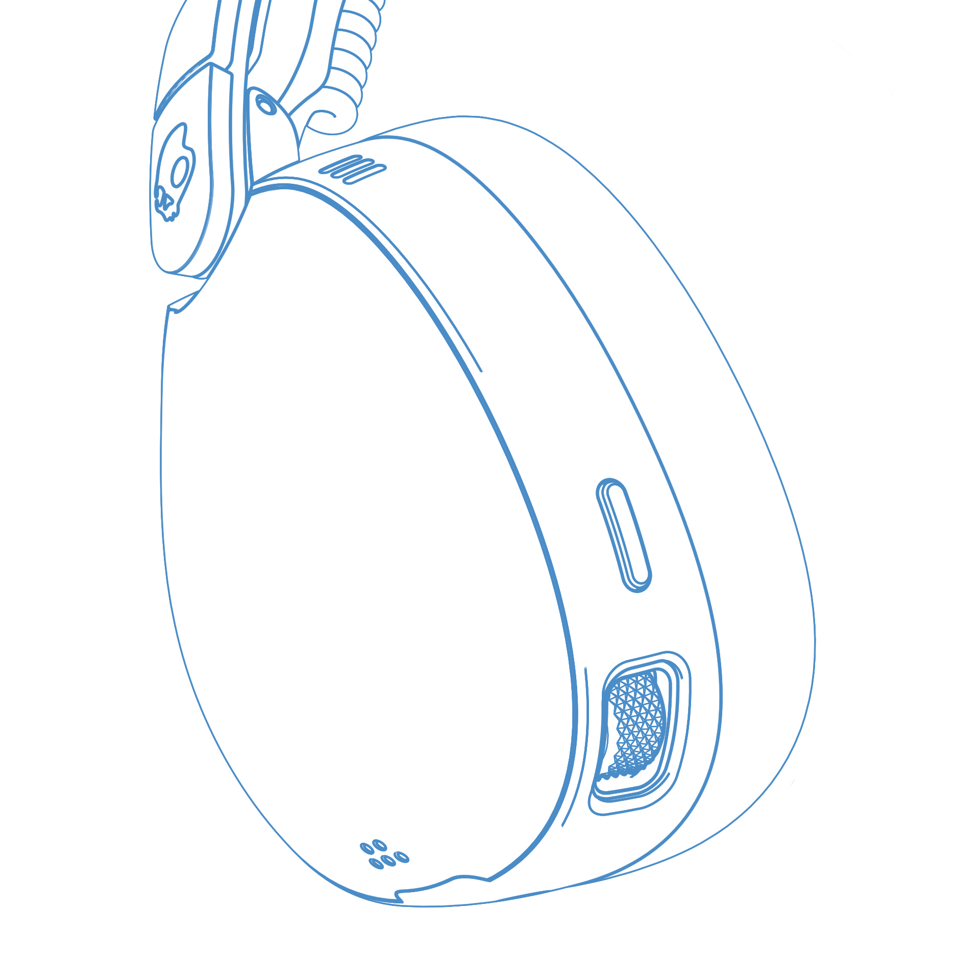
Stay-Aware – Zapnuto/Vypnuto – Aktivovat ANC
nc
(Kolečko)
- ANC zapnuto
- ANC Vypnuto
- Stay-Aware

1x

Změna režimu EQ
Pravá sluchátka
*Zapnuto / Připojeno

P1 MUSIC MODE (DEFAULT)
P2 MOVIE MODE
P3 REŽIM PODCAST

1x

Prostorový zvuk zapnuto/vypnuto

00:01
SA

Resetovat /
Vymazat seznam spárovaných zařízení
(Joystick)
*Zapnuto
*Bluetooth připojeno nebo odpojeno

00:06
cd

Napájení

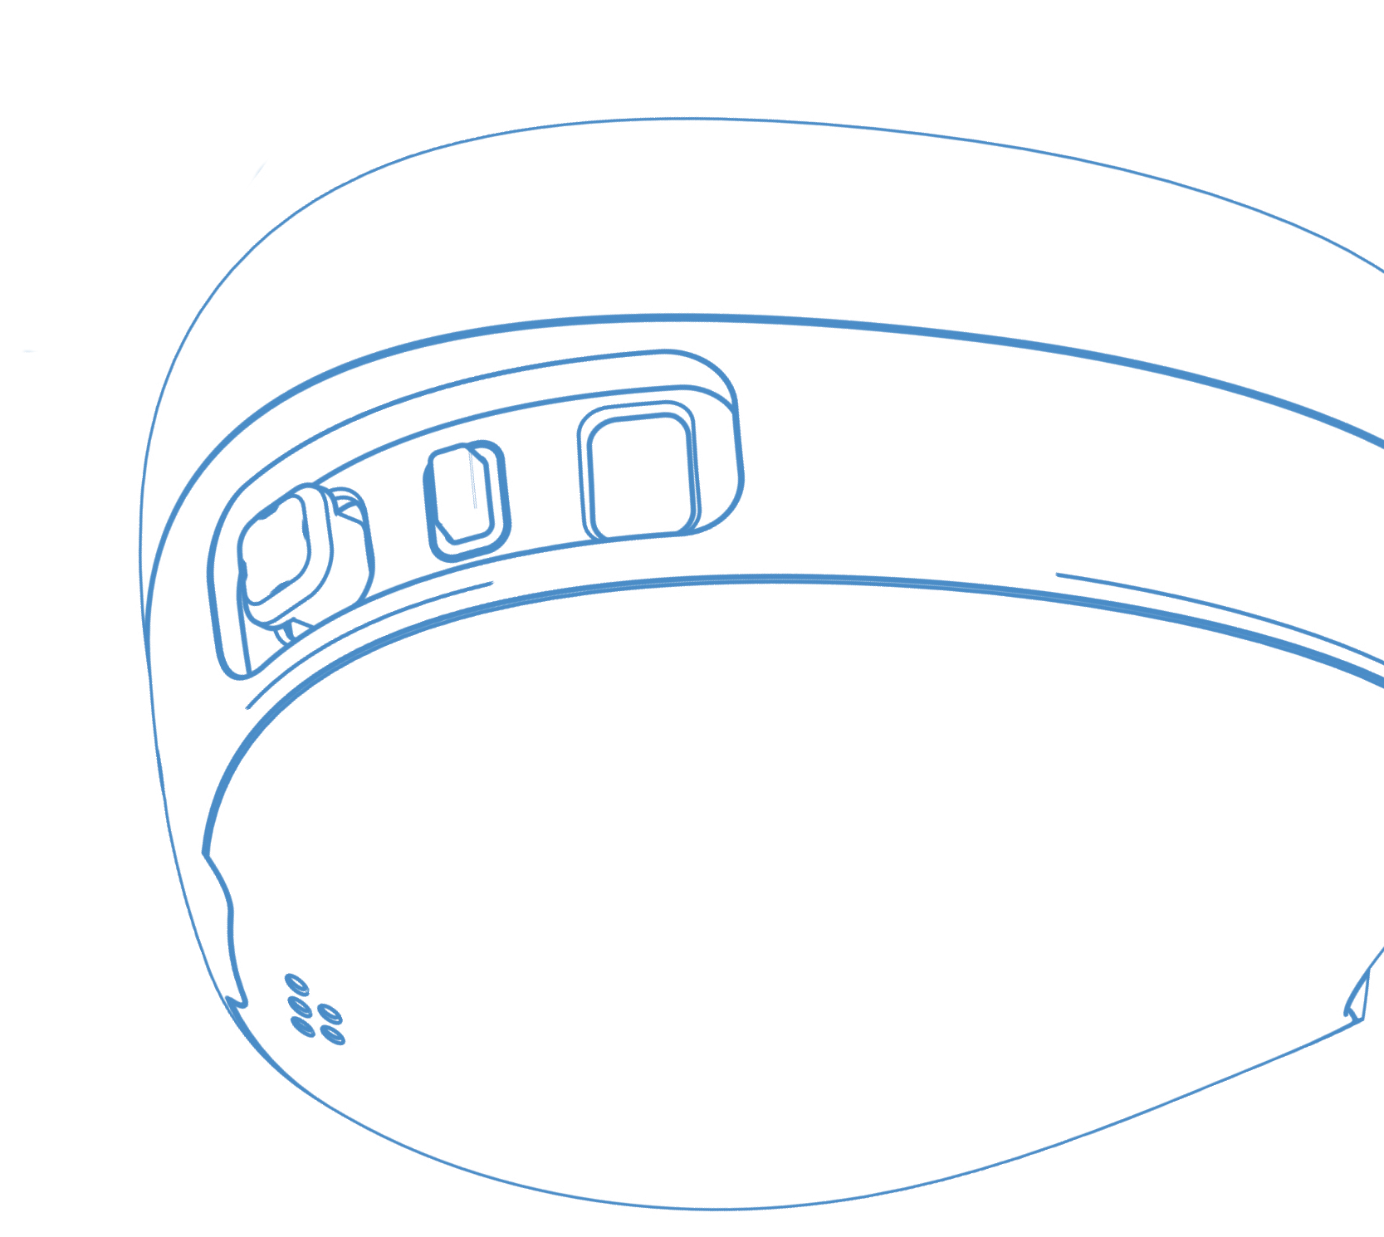
bc
bc



AVIATOR 900 ANC
MODEL: S6AVW
FCC ID: Y22-S6AVW
IC: 10486A-S6AVW

CS Vyrobeno ve Vietnamu.

CS Obsahuje lithium-iontovou baterii. Baterie musí být recyklována nebo správně zlikvidována.



R-C-Sku-S6AVW





 | Pb | Hg | Cd | Cr (VI) | PBB | PBDE
PCBA&amp; komponenty | X | O | O | O | O
金屌組件 | X | 0 | O | O | O
ssssExterní osvětlovací komponenty | O | O | O | O | O
Tabulka byla sestavena podle předpisů SJ/T ‥364 2014.
O Označuje, že obsah škodlivých látek ve všech materiálech použitých v kašlacích součástech je v souladu s normou GB/T 26572 201].
Požadavky
X: označuje, že obsah škodlivých látek v alespoň jedné složce dané součásti překračuje limitní hodnoty stanovené normou GB/T26572 20‥.
Poznámka: Přítomnost látek překračujících limitní hodnoty je při současném stavu techniky nahraditelná a splňuje požadavky na výjimky pro součásti podle směrnice EU ROH.

Otázky Navštivte: www.skullcandy.com

Modely bezdrátových sluchátek Bluetooth: S6KBW

Upozornění: Aby nedošlo k poškození sluchu, neposlouchejte na maximální hlasitost
EN Skullcandy, a další značky jsou registrované ochranné známky společnosti Skullcandy, Inc. Všechna práva vyhrazena. FR Skullcandy a další značky jsou registrované ochranné známky společnosti Skullcandy, Inc. Všechna práva vyhrazena. ES Skullcandy a další značky jsou registrované ochranné známky společnosti Skullcandy, Inc. Všechna práva vyhrazena.

Americas Skullcandy, Inc. 6301 N Landmark Dr. Park City, UT 84098 U.S.A.

Skullcandy.com

Kanada
Skullcandy Canada ULC 303-611 Alexander Street Vancouver, BC, V6A 1E1 Kanada

Skullcandy.ca

Skullcandy UK LTD Andrews House College Road Guildford
GU1 4QB

Skullcandy.co.uk

Evropa
Skullcandy Europe BV Postbus 425
5500AK Veldhoven Nederland

Skullcandy.eu

CZ Maximální provozní teplota 45 °C.

Toto zařízení nemá nárok na ochranu před škodlivým rušením a nesmí způsobovat rušení řádně autorizovaných systémů.

Provoz tohoto zařízení podléhá následujícím dvěma podmínkám: (1) je možné, že toto zařízení nebo přístroj nebude způsobovat škodlivé rušení a (2) toto zařízení nebo přístroj musí akceptovat jakékoli rušení, včetně rušení, které může způsobit jeho nežádoucí provoz.

UPOZORNĚNÍ: Riziko výbuchu, pokud je baterie nahrazena nesprávným typem, vyhozena do ohně nebo horké pece, nebo mechanicky rozdrcena či rozřezána, což může vést k výbuchu;ponechání baterie v prostředí s extrémně vysokou teplotou, které může vést k výbuchu nebo úniku hořlavé kapaliny nebo plynu; vystavení baterie extrémně nízkému tlaku vzduchu, které může vést k výbuchu nebo úniku hořlavé kapaliny nebo plynu.
Pozor: Nesprávná likvidace baterie v ohni nebo horké troubě nebo mechanické drcení nebo řezání baterie může způsobit explozi.
V případě možnosti existuje nebezpečí výbuchu. Může dojít k výbuchu nebo úniku hořlavých kapalin nebo plynů; baterie vystavené velmi nízkému tlaku vzduchu mohou způsobit výbuch nebo únik hořlavých kapalin nebo plynů.
CS Reproduktor: 30 mm, impedance: 32 ohmů, THD <3 % při 50 Hz–10 kHz, regulace napětí: 3,7 V, Bluetooth® 5.2, frekvenční pásmo: 2402 MHz–2480 MHz, maximální výkon: <8,5 dBm, hmotnost: 168 g.

Prohlášení o shodě s FCC
Toto zařízení je v souladu s částí 15 pravidel FCC. Provoz podléhá následujícím dvěma podmínkám: (1) toto zařízení nesmí způsobovat škodlivé rušení a (2) toto zařízení musí přijímat veškeré přijímané rušení, včetně rušení, které může způsobit nežádoucí provoz. Změny nebo úpravy, které nebyly výslovně schváleny stranou odpovědnou za dodržování předpisů, mohou zrušit oprávnění uživatele k provozu zařízení.
Toto zařízení bylo testováno a shledáno v souladu s limity pro digitální zařízení třídy B podle části 15 pravidel FCC. Tyto limity jsou navrženy tak, aby poskytovaly přiměřenou ochranu před škodlivým rušením v obytných instalacích. Toto zařízení

generuje, používá a může vyzařovat vysokofrekvenční energii a pokud není nainstalováno a používáno v souladu s pokyny, může způsobit škodlivé rušení rádiové komunikace. Neexistuje však žádná záruka, že v konkrétní instalaci nedojde k rušení. Pokud toto zařízení způsobuje škodlivé rušení příjmu rozhlasového nebo televizního signálu, což lze zjistit vypnutím a zapnutím zařízení, doporučujeme uživateli pokusit se rušení odstranit jedním nebo více z následujících opatření:
-- Změnit orientaci nebo přemístit přijímací anténu.
-- Zvětšete vzdálenost mezi zařízením a přijímačem.
-- Připojte zařízení do zásuvky v jiném okruhu, než ve kterém je připojen přijímač.
-- Požádejte o pomoc prodejce nebo zkušeného technika v oboru rozhlasového a televizního vysílání.

Prohlášení o shodě ISED
Toto zařízení obsahuje vysílač(e)/přijímač(e) osvobozené od licence, které jsou v souladu s RSS osvobozenými od licence Innovation, Science and Economic Development Canada. Provoz podléhá následujícím dvěma podmínkám: (1) Toto zařízení nesmí způsobovat rušení. (2) Toto zařízení musí akceptovat jakékoli rušení, včetně rušení, které může způsobit nežádoucí provoz zařízení.
Vysílač/přijímač bez licence obsažený v tomto zařízení je v souladu s CNR Innovation, Sciences and Economic Development Canada platnými pro rádiová zařízení bez licence. Provoz je povolen za následujících dvou podmínek: (1) Zařízení nesmí způsobovat rušení; (2) Zařízení musí akceptovat veškeré rádiové rušení, i když by mohlo ohrozit jeho provoz.

Prohlášení FCC SAR
Toto zařízení splňuje limity FCC pro vystavení záření stanovené pro nekontrolované prostředí. Koncový uživatel musí dodržovat konkrétní pokyny pro provoz, aby splnil požadavky na vystavení RF záření. Tento vysílač nesmí být umístěn ani provozován společně s jinou anténou nebo vysílačem.
Toto přenosné zařízení je navrženo tak, aby splňovalo požadavky na vystavení rádiovým vlnám stanovené Federální komisí pro komunikace (USA). Tyto požadavky stanovují limit SAR 1,6 W/kg v průměru na jeden gram tkáně. Nejvyšší hodnota SAR uvedená v této normě během certifikace produktu pro použití při správném nošení na hlavě.

Prohlášení o shodě ISED SAR
Toto zařízení splňuje limity expozice záření ISED stanovené pro nekontrolované prostředí. Koncový uživatel musí dodržovat konkrétní pokyny pro provoz, aby byla splněna shoda s expozicí RF. Tento vysílač nesmí být umístěn ani provozován společně s žádnou jinou anténou nebo vysílačem.
Přenosné zařízení je navrženo tak, aby splňovalo požadavky na vystavení rádiovým vlnám stanovené ISED. Tyto požadavky stanovují limit SAR 1,6 W/kg v průměru na jeden gram tkáně. Nejvyšší hodnota SAR uvedená v této normě během certifikace produktu pro použití při správném nošení na hlavě.
Toto zařízení splňuje limity expozice záření ISED
stanovené pro nekontrolované prostředí. Koncový uživatel musí dodržovat konkrétní pokyny, aby splnil normy. Tento vysílač nesmí být umístěn ani provozován společně s jinou anténou nebo vysílačem.
Přenosné zařízení je navrženo tak, aby splňovalo požadavky na vystavení rádiovým vlnám stanovené energetickým vývojem

DURABLE. Tyto požadavky stanovují limit SAR v průměru 1,6 W/kg na gram tkáně. Nejvyšší hodnota SAR uvedená v této normě při certifikaci produktu pro použití při správném nošení na hlavě.

Podle technické specifikace NCC LP0002 pro nízkoenergetická vysokofrekvenční zařízení_kapitola 3.8.2
Nízkopříkonová rádiová zařízení, která získala certifikaci, nesmějí být bez schválení měněna společností, obchodním názvem nebo uživatelem, pokud jde o frekvenci,zvýšit výkon nebo změnit původní vlastnosti a funkce. Používání nízkopříkonových vysokofrekvenčních zařízení nesmí ohrozit bezpečnost letového provozu ani rušit legální komunikaci; pokud je zjištěno rušení, je nutné zařízení okamžitě odstavit a pokračovat v jeho používání až po odstranění rušení. Legální komunikace, jak je uvedeno výše, znamená rádiovou komunikaci provozovanou v souladu s předpisy zákona o telekomunikacích.
Nízkopříkonová vysokofrekvenční zařízení musí snášet rušení ze strany legálních komunikací nebo průmyslových, vědeckých a lékařských elektrických zařízení s radiovým vyzařováním.

Zjednodušené prohlášení o shodě EU
PROHLÁŠENÍ O SHODĚ
Společnost Skullcandy Internation GmbH tímto prohlašuje, že rádiové zařízení typu [Model: S6AVW] je v souladu se směrnicí 2014/53/EU. Plné znění prohlášení o shodě EU je k dispozici na následující internetové adrese: skullcandy.eu/product-documents




Produkty Skullcandy mají jednoletou záruku. Pokud nefungují tak, jak jsme slíbili, napravíme to. Pro reklamace, dotazy nebo smluvní podmínky:

Pouze pro USA a Kanadu: navštivte Skullcandy.com/warranty nebo volejte 1-888-MYSKULL Všechny ostatní země: navštivte Skullcandy.com/support/international-support

Mnoho elektrických zařízení lze opravit nebo recyklovat, čímž se šetří přírodní zdroje a životní prostředí. Pokud zařízení nerecyklujete, skončí na skládce, kde z nich uniknou nebezpečné látky a dojde ke kontaminaci půdy a vody, což poškodí volně žijící zvířata i lidské zdraví. Abychom vám připomněli, že staré elektrické zařízení lze recyklovat, je nyní označeno symbolem přeškrtnuté popelnice. Nevyhazujte žádné elektrické zařízení (včetně těch, které jsou označeny symbolem přeškrtnuté popelnice) do popelnice. Mnohé místní úřady mají kontejnery, ve kterých se sbírají baterie k recyklaci. Kontejnery mohou být také ve veřejných budovách a na vašem pracovišti. Pokud baterie nerecyklujete, skončí na skládkách, kde z nich uniknou nebezpečné látky a způsobí kontaminaci půdy a vody, což poškodí volně žijící zvířata i lidské zdraví. Baterie obsahující nebezpečné látky, jako je rtuť (Hg), kadmium (Cd) nebo olovo (Pb), jsou také označeny chemickými symboly. Tento symbol znamená, že podle místních zákonů a předpisů musí být baterie likvidovány odděleně od domovního odpadu. Když tento výrobek dosáhne konce své životnosti, odneste jej do sběrného místa určeného místními úřady nebo jej vraťte do místa nákupu k recyklaci nebo likvidaci.

